## 伝票一覧全ユーザー共通表示項目設定

|  |  |  |  |  |  |
| --- | --- | --- | --- | --- | --- |
| 機能 | 般 | シ | 設 | 経 | W |
| (1) 伝票一覧全ユーザー共通表示項目設定の管理 | × | ○ | ○ | × | × |

(1)伝票一覧全ユーザー共通表示項目設定の管理

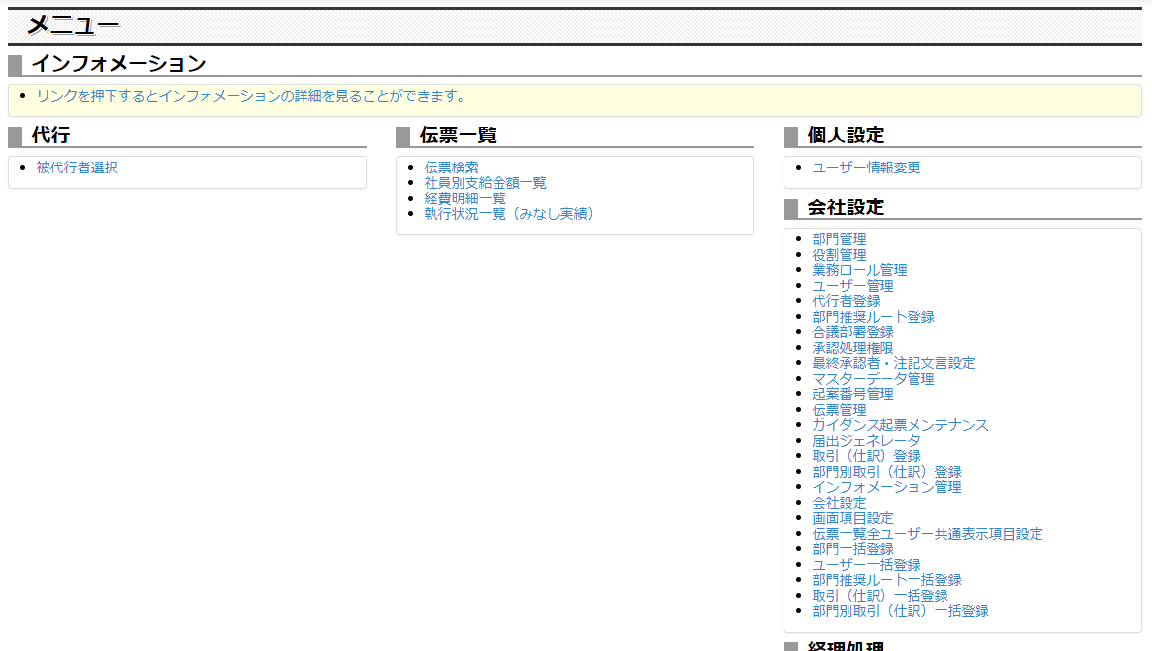

①メニュー画面で「伝票一覧全ユーザー共通表示項目設定」リンクをクリックしてください。

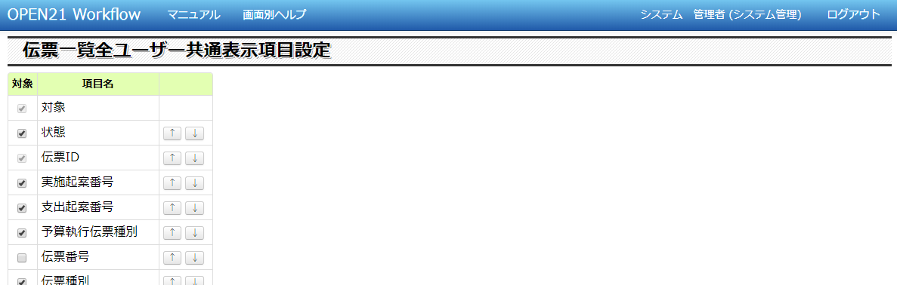

...省略...

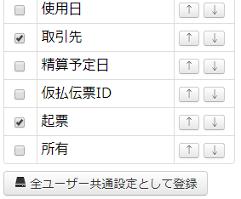

②「2.1.7伝票の検索・一覧表示」での操作と同様にして項目の表示有無・表示順を指定してください。

③「全ユーザー共通設定として登録」ボタン押下で、

全ユーザーの伝票一覧デフォルト表示順・表示項目が登録されます。

※ユーザーが個人で伝票一覧表示項目カスタマイズを実施していた場合、

ユーザー個人が設定した表示順・表示項目が優先されます。